GUIA DE AUTOAPRENDIZAJE Nº1 ED. FÍSICA Y SALUD
KÍNDER

Nombre_______________________________________ Curso: _______ Fecha: _______
Objetivo de Aprendizaje:
OA 9 (I.A): Desarrollar y cuidar su bienestar personal, llevando a cabo sus prácticas de higiene, alimentación y vestuario, con independencia y progresiva responsabilidad.
Instrucciones:
- Resuelve la guía de autoaprendizaje utilizando el material que estará disponible en el PowerPoint del nivel.

1.- Hábitos de vida saludable: Es un estilo de vida que permite obtener un bienestar físico, mental y social. (Revisar contenidos del PowerPoint)
1.- Colorea con azul solo los alimentos saludables:

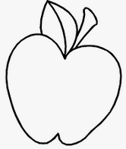
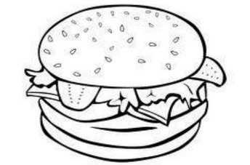

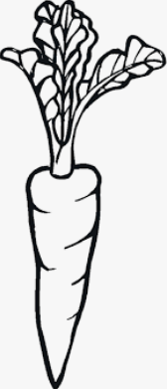
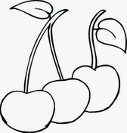

2.- Hábitos de Higiene: son parte de los hábitos de vida saludable, son muy importantes y debemos realizarlos a diario para prevenir enfermedades y mantenernos sanos. (Revisar contenidos en PowerPoint)
2.1.-Encierra en un círculo y colorea solo los hábitos de Higiene: (ejemplo: Después de almorzar me lavarse los dientes)
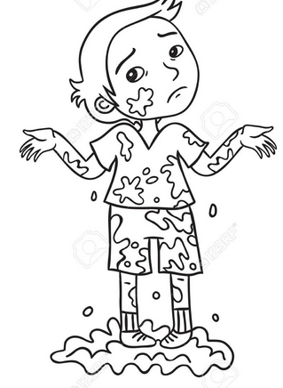
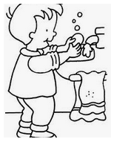
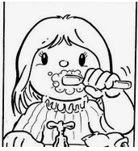

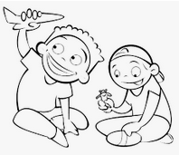
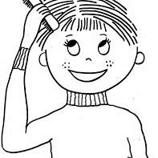
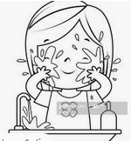

2.2.- Según lo aprendido. Dibuja 2 hábitos de higiene que realices a diario. (como por ejemplo lavarte los dientes)

